附件
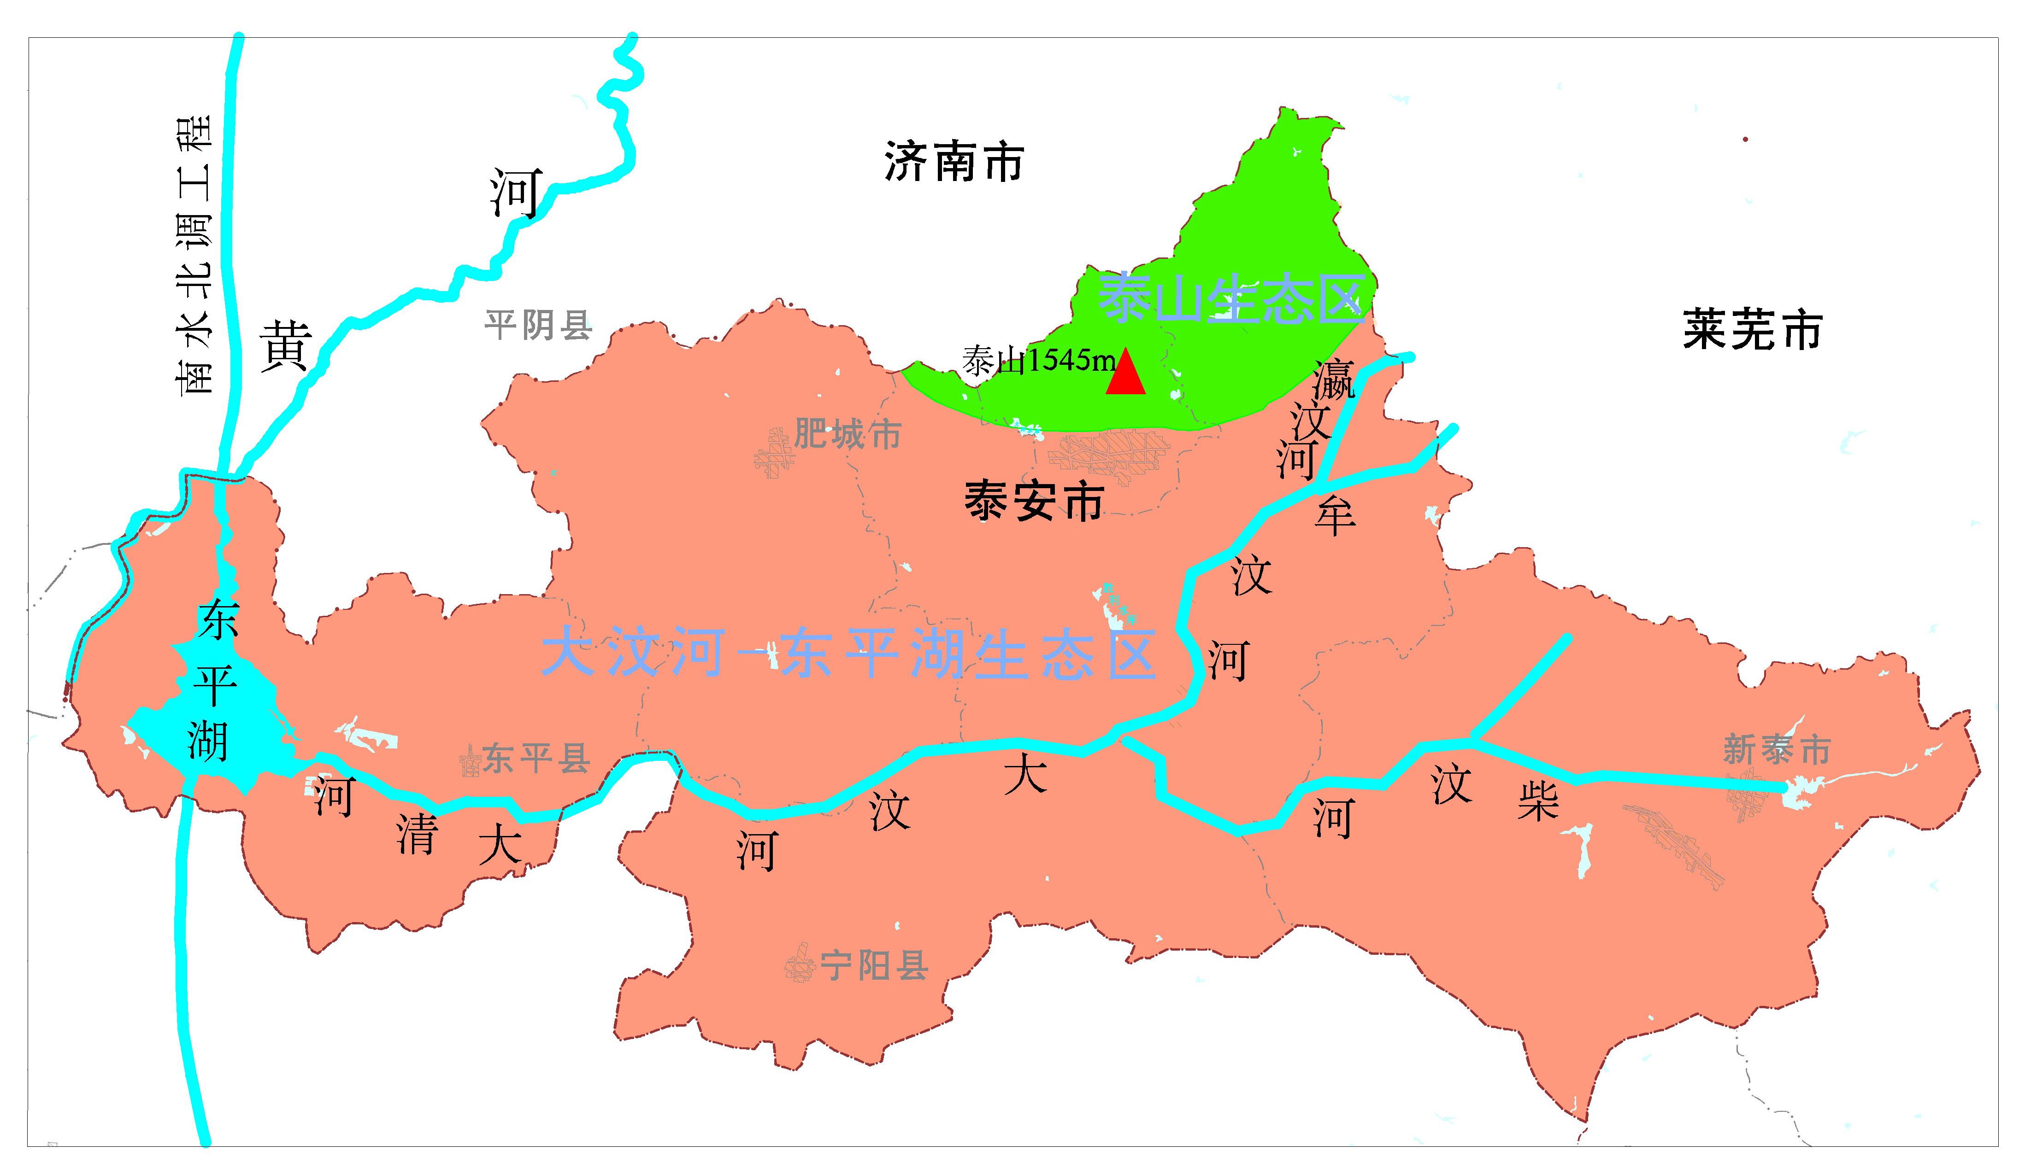
泰安市泰山区域山水林田湖草生态保护修复示意图

